ПАСПОРТ
РУКОВОДСТВО ПО ЭКСПЛУАТАЦИИ
Таль электрическая GEARSEN CD


ВНИМАНИЕ!


- Перед началом работ лицо, выполняющее работы, обязательно должно быть ознакомлено с принципом действия оборудования, правилами техники безопасности и знать технические характеристики оборудования. Электрическая таль предназначена для подъема грузов и является сложным устройством повышенной опасности. Наряду с указаниями по технике безопасности, содержащимися в инструкции, необходимо принимать во внимание общепринятые правила техники безопасности при работе с электроинструментом и грузоподъемным оборудованием.

- Любое отступление от этих правил при использовании оборудования рассматривается как неправильное применение, и продавец в праве не нести ответственность за произошедшие в результате этого повреждения.

- Внесение в конструкцию талей изменений, без согласования с изготовителем ведет к потере гарантии. Приступая к работе, убедитесь в исправности оборудования и вспомогательных частей, и механизмов. К работе с талью должны быть допущены только лица, ознакомленные с принципом ее работы, техническим обслуживанием и предупрежденные о возможных рисках. При обнаружении неисправностей немедленно остановите работу и обратитесь в сервисный центр для устранения неисправности. Электрическая таль предназначена для подъема и опускания грузов в помещении или под навесом при температуре от -20 °C до +40 ° С в бытовых условиях.

- Вся информация, приведенная в данной инструкции, основывается на данных, доступных на момент печати. Производитель оставляет за собой право вносить изменения в производимую продукцию в любой момент времени без предварительного уведомления, если изменения не ухудшают потребительских свойств и качества изделия.

- ОБЛАСТЬ ПРИМЕНЕНИЯ
Электрическую таль CD/MD устанавливают на однобалочные мостовые краны или на подвесную двутавровую балку в качестве подъемно-транспортного оборудования. Также после небольшой доработки она может быть установлена в качестве подъемного оборудования непосредственно на жесткозакрепленную раму.
Изделие характеризуется компактной конструкцией: небольшими габаритами, незначительным весом и удобством управления.
Данная электрическая таль является одним из видов легкого и малогабаритного подъемного оборудования, которое широко используется на промышленных, строительных и логистических предприятиях. Изделие является средством повышения производительности и улучшения условий труда. Идеально подходит для следующих ситуаций:

  - Использование на заводах для облегчения процесса сборки и разборки оборудования, установки запчастей и транспортировки готового оборудования.
  - Использование на производственных линиях.
  - Использование в качестве подъёмного оборудования при транспортировке продуктов питания и прочих грузов.

- ИНСТРУКЦИЯ ПО ЭКСПЛУАТАЦИИ
Стандартная модель электрической тали снабжена скобами, позволяющей его крепить за трубы.

  - Модели тельферов CD представляют собой изделия общего назначения с 10 минутным рабочим циклом. Режим работы составляет 40%, количество пусков ограничено 120 включениями в час.
  - Номинальная мощность питания: 380в, 50 Гц (переменный ток).
  - Температурный режим: от -25°С до +40°С.
  - Данные тельферы не предназначены для работы при относительной влажности воздуха более 85%, либо в условиях коррозионно-активного газа. Не предназначены для использования в качестве взрывозащищённого оборудования и для подъёма расплавленных металлов, либо воспламеняемых жидкостей/газов.
  - При эксплуатации на открытом воздухе тельфер должен иметь защитный кожух от дождя и снега.

- МЕРЫ БЕЗОПАСНОСТИ
  - Тельфер должен управляться квалифицированным оператором, ознакомленным с инструкцией по технике безопасности.
  - Перед подъемом груза необходимо предварительно поднять его на высоту 200-300 мм для проверки исправности механизма подъема и тормозов.
  - После окончания работы или в перерыве груз не должен оставаться в поднятом состоянии.
  - Запрещается выравнивание груза на весу.
  - Тормозная система должна быть проверена на работоспособность до начала работы.
  - Работа на тельфере не допускается, если имеются проблемы с канатом:
    - Скручивание, коррозия, искривления.
    - Повреждения каната не соответствуют требованиям по износу.
    - Неправильная намотка каната на барабан.
  - До установки тельфера проверьте сопротивление изоляции двигателя и электрощита с помощью мегаомметра. Сопротивление изоляции электрически не связанных цепей должно быть не менее 0,5 МОм.
  - Строго запрещается подъём груза с весом, превышающим грузоподъёмность тельфера, либо груза, вес которого невозможно установить точно. Заявленная грузоподъёмность тельфера обозначена на шильдике крюковой подвески.
  - Подъём людей тельфером строго запрещён. Тельфер не должен использоваться в качестве грузоподъёмного оборудования для транспортировки людей.
  - Запрещается стоять под грузом, поднятым тельфером.
  - Нельзя осуществлять подъём груза, если груз раскачивается.
  - Электротельфер должен находиться строго над грузом. Подъём груза под углом не допускается.
  - Концевые выключатели не должны использоваться в качестве выключателей подъёма на постоянной основе.
  - Подъём объекта, закреплённого к полу/земле не допускается.
  - Подвешивание груза на продолжительное время не допускается.
  - Запрещается перемещение груза без подъёма (волочение по земле).
  - Источник питания должен быть отключен до начала работ по обслуживанию.
  - Обслуживание должно производиться без поднятого груза.
  - Перед началом работ проверьте прочность зажима каната.

ВНИМАНИЕ!
- При повреждении канатоукладчика - работу с талью необходимо прекратить, в случае работы с поврежденным канатоукладчиком гарантия снимается.

- Перед началом эксплуатации залить масло (редукторное) в редуктор и смазать канат.

- Монтаж должен производиться квалифицированным персоналом специализированной организации. Подключение тали должно производиться через автомат защиты.

- Для обеспечения безопасности и надёжности эксплуатации тельфера, оператор должен периодически проверять все части тельфера в соответствии с периодичностью обслуживания и смазки. Любой ослабленный винт или гайка должны быть своевременно затянуты. В противном случае, ответственность за повреждение тельфера лежит на клиенте.

- КОНСТРУКЦИЯ
  - Подъемный механизм:
    - Конструкция тали создана по принципу блочно-составной системы.
    - Восемь конструктивных групп тали типа CD/MD, описанные ниже, характеризуют его конструкцию и принцип действия.
  - Электродвигатель с встроенным тормозом:
    - Электрическая таль имеет баррабанный тип тормозной системы.
    - Для различных условий работы созданы как нормальные односкоростные, так и двухскоростные (для определенного напряжения) подъемные электродвигатели. Последние со своими двумя скоростями- нормальной и микроскоростью удобны для центрирования деталей при монтажных работах, для работы в литейных цехах и пр. Таким образом удовлетворяются все современные требования разнообразной эксплуатации талей.
    - Защитой электродвигателя является IP44/IP45. Для правильного и надежного охлаждения электродвигателя служат корпусные ребра, а в качества вентилятора используется его тормозной диск.
    - Концевые выключатели подъема и клеммная колодка электродвигателя вмонтированы в его коробку выводов.
    - Двигатели отвечают требованиям IEC. В электродвигателе применяются подшипники качения. Радиальные силы воспринимаются двумя подшипниками со специальными цилиндрическими роликами, с удлиненной внутренней втулкой. Таким образом, ротор получает возможность свободного смещения в аксиальном направлении. Аксиальные силы (магнитная и пружинная) воспринимаются одним аксиальным шариковым подшипником.
    - Способ действия следующий: магнитное поле, которое создает статор, включенный под напряжение, стремясь уменьшить сопротивление воздушного пространства двигателя, притягивает конусный ротор внутрь, преодолевая аксиальную силу пружины.
    - Таким образом, происходит освобождение тормоза и одновременное существенное увеличение вращающего момента ротора, которое обеспечивает устойчивое движение груза. При выключении, магнитное поле исчезает и под действием аксиальной пружины ротор возвращается в исходное положение. Тормозной диск соприкасается с неподвижным корпусом, возникает трение и осуществляется надежное торможение и задерживание груза в данном положении. С помощью регулировочного винта тормоз легко регулируется. При условиях работы, для которых правила по эксплуатации и контроля подъемно-транспортных сооружений требуют наличия двух тормозов, к подъемному механизму может быть смонтирован, первоначально или дополнительно второй тормоз. Этот тормоз дисковый с магнитом постоянного тока.
  - Компенсирующая упругая муфта:
    - Компенсирующая упругая муфта служит для передачи вращающего момента электродвигателя на вал редуктора, позволяя ротору электродвигателя перемещаться аксиально без затруднений.
  - Редуктор:
    - Редуктор редуцирует высокие обороты электродвигателя до оборотов барабана. Редуктор двухступенчатый и допускает соосное расположение всех конструктивных элементов. Все шестерни находятся в надежно уплотненной масляной ванне редуктора. Валы и шестерни редуктора установлены на шарикоподшипниках качения. Зубчатые колеса выполнены с прямыми зубьями. Для ответственных деталей, таких как шестерни, шлицевые соединения, валы и т.д., употребляется качественная сталь с необходимой термической обработкой. Такие зубья прочны и износостойки. Редуктор очень удобен для осмотров, монтажа и демонтажа, так как он расположен вне барабана и связан с несущим корпусом характерным фланцевым соединением.
  - Барабан:
    - Барабан приводится в движение центрично посредством эвольвентного шлицевого соединения с помощью полого вала, исходящего от редуктора. Полый вал и второе водило редуктора установлены на подшипниках качения, расположенных на чугунном фланце редуктора.
    - Эти подшипники с помощью шлицевого соединения поддерживают барабан со стороны редуктора. С другой стороны, барабан установлен на подшипниках на переднем щите электродвигателя. Канат укрепляется на барабане в специальном внутреннем канале с помощью трех-пяти винтов.
  - Канатоукладчик:
    - Канатоукладчик служит для направления и укладки каната в каналы барабана. Он состоит из чугунной направляющей гайки, которая передвигается по каналам барабана и прижимного кольца из листовой стали, затянутого на канате с помощью цилиндрических пружин. На направляющей гайке смонтирован направляющий сегмент, который соединяет два ее конца и выводит канат в окошко несущего корпуса, а также воздействует на концевой выключатель посредством рычажной системы.
  - Корпус:
    - Объединяющим звеном тали, которое служит для связи всех остальных узлов, является корпус. Два стальных фланца прочно приварены к корпусу из стального листа. К одному фланцу корпуса смонтирован редуктор, к другому - электродвигатель. В корпусе смонтирован барабан. В талях грузоподъемностью 12500 кг к корпусу приварены ребра проушины, на которых монтируется роликовый блок для трехкратной подвески каната. В корпусе монтируется барабан.
  - Подвеска с крюком:
    - Подвеска, крюк, снабженный предохранителем, и барабан сконструированы соответственно современным международным требованиям. К несущим боковинам подвески в талях грузоподъемностью 12500кг закреплен коуш, в котором с помощью клина закреплен стальной канат.
  - Электрооборудование:
    - Таль нормально питается напряжением в 380В при 50Гц. Управление электродвигателями осуществляется посредством контакторов. Управление контакторами происходит с помощью висящего командного выключателя. В командном выключателе осуществляется электрическая блокировка между выключателями для различных направлений движения подъемного механизма и электрической тележки.
    - Цепь управления питается безопасным напряжением, которое получает от специального пускозащитного трансформатора ПЗ. В схеме управления предусмотрены концевые выключатели цепи управления двумя последовательными контактами для двух направлений движения крюка. При включении концевого выключателя в данном направлении, движение крюка в обратном направлении не блокируется.
    - Питание током тали осуществляется с помощью четырехпроводного шинного токопровода, помещенного в подходяще оформленный жестяной кожух, и щеточного токоприемника. Последний расположен в специальной шарнирной тележке, передвигающейся по закрытому кожуху токопровода. Можно использовать и открытый троллейный токоприем, а также кабельное питание. Для обеспечения нормальной работы троллейного токоприемника необходимо чтобы ось вилки и ось изолятора (в сборе) находились под углом 122 - 134 град.
  - Механизм передвижения подъемного механизма (монорельсовая ходовая тележка)
  - Монорельсовые пути:
    - При использовании ходовых тележек нужно соблюдать предписания изготовителя при выборе номера профиля, отмеченного в паспорте тали. Недопустимо использование тележек на дорогах с меньшим профилем, чем указано в предписании, или с меньшим радиусом закругления пути. При изгибе рельсового пути необходимо следить, чтобы получились чистые кривые (с постоянными радиусами); наклон рельсового пути не должен быть больше 3 %; монорельсовый путь должен быть свободен, движению тали ничего не должно препятствовать. Закрепляющие приспособления балок, головки болтов, крепежные планки и др. не должны препятствовать движению монорельсовой тележки. С двух сторон рельсового пути следует установить каучуковые буферы на высоте оси ходовых колес тележки передвижения, упирающиеся на поверхность качения. При талях с двумя тележками буферы монтируются под рельсовым путем на высоте шпильки. Поверхности, по которым движутся ходовые колеса, не следует красить, так как краска мешает хорошему сцеплению ходовых колес с рельсовой дорогой. На скольжение (буксование) ходовых колес по рельсам влияет и загрязнение маслом, смазкой, обледенение и др. Для нормальной работы ходового механизма необходимо регулярно чистить рельсовый путь.
  - Нешарнирная (жесткая) ходовая тележка:
    - Тележка предназначена для монорельсовых путей с различным размером профиля. Обе боковины, с двумя ходовыми колесами на каждой из них, с помощью двух стальных шпилек, несущих подъемный механизм, и набора шайб, позволяют приспособлять тележку к определенному ряду различных профилей монорельсового пути. Жесткая ходовая тележка, состоит из двух самостоятельно приводимых жестких тележек, связанных с подьемным механизмом с помощью несущей траверсы.
    - Для привода тележек талей при небольшой скорости движения (20м/мин) используются электродвигатели с цилиндрическими роторами (без тормоза).

- ТЕХНИЧЕСКИЕ ХАРАКТЕРИСТИКИ
  - Группа классификации (режима) механизмов подъема по ИСО 4301/1.
  - Основные нормативные документы, в соответствии с которыми изготовлена таль (обозначение и наименование) соответствует требованиям нормативных документов ГОСТ 22584-96.
Грузоподъемность | 0,5 |  | 1,0 | 2,0 | 3,2 | 5,0 | 10,0 | 16,0
Высота подъема, м | 6/12 |  | 6/12/18/  24/30 | 6/12/18/  24/30 | 6/12/18/  24/30 | 6/12/18/  24/30 | 12/18/24/  30 | 12/18/24/30
Радиус закругления не менее м | 1,5 |  | 1,5/2/3/4 | 2/2,5/3/4 | 2/2,5/3/4 | 2,5/3/4/5 | 2,5/3,5/4/6/7,5/9 | 2,5/3,5/4/6/7,5/9
Скорость подъема, м/мин | 8 |  | 8 | 8 | 8 | 8 | 7 | 3,5
Скорость перемещения, м/мин | 20 |  | 20 | 20 | 20 | 20 | 20 | 20
Профиль пути | 16-28b |  | 16-28b | 20a-32c | 20a-32c | 25a-63c | 28a-63c | 36a-63c
Масса тали без троса, кг | 110 |  | 110 | 175 | 218 | 725 | 950 | 1040
Наименование двигателя подъема | ZD21-4(ZDS 0.2/0,28) |  | ZD22-4(ZDS 0.2/1.5) | ZD31-4(ZDS 0.8/4.5) | ZD32-4(ZDS 0.8/4.5) | ZD41-4(ZDS 0.8/7.5) | ZD 51-4(ZDS 1.5/13) | ZD 51-4(ZDS 1.5/13)
Мощность двигателя подъема, кВт | 0,8 (0.2/0.8) |  | 1,5 (0.2/1.5) | 3,0 (0.4/3) | 4,5 (0.8/4.5) | 7,5 (0/8/7.5) | 13,0 (1.5/13) | 13,0 (1.5/13)
Номинальный ток двигателя передвижения, А | 2,4 (0.72/2.4) |  | 4,3 (0.72/4.3) | 7,6 (1.25/7.6) | 11 (2.4/11) | 18 (2.4/18) | 30 (4.3/30) | 30 (4.3/30)
Частота вращения двигателя подъема,ГЦ | 50
Количество фаз двигателя подъема | 3
Напряжение двигателя подъема,В | 380
Скорость вращения двигателя подъема, об/мин | 1380 | 1380 |  | 1380 | 1380 | 1400 | 1400
Наименование двигателя передвижения | ZDY11-4 | BZDY 11-4 |  | ZDY12-4 | ZD12-4 | ZD41-4 (ZDS 0.8/7.5) | ZD51-4(ZDS 1.5/13) | ZD51-4(ZDS 1.5/13)
Мощность двигателя передвижения, кВт | 0,2 | 0,2 |  | 0,4 | 0,4 | 0,8 | 0,8Х2 | 0,8Х2
Номинальный ток двигателя передвижения, А | 0,72 | 0,72 |  | 1,25 | 1,25 | 2,4 | 2,4*2 | 2,4*2
Частота вращения двигателя передвижения,ГЦ | 50
Количество фаз двигателя передвижения | 3
Напряжение двигателя передвижения,В | 380
Скорость вращения двигателя передвижения, об/мин | 1380 | 1380 |  | 1380 | 1380 | 1380 | 1380
Параметры | Механизм
Параметры | Подъема |  |  |  |  | Передвижения
Тип тормоза, система | Барабанная |  |  |  |  | нет
Количество тормозов | 1;1
Тип каната | D-6*37+1 | D-6*37+1 |  | D-6*37+1 | D-6*37+1 | D-6*37+1 | D-6*37+1 | D-6*37+1
Ф каната, мм | 4,8 | 7,4 |  | 11 | 13 | 15 | 15 | 15
Рабочий класс тали | М3

  - Окружающая среда, в которой может эксплуатироваться таль:
температура, °С:

- нерабочего состояния:
предельная наибольшая + 40
предельная наименьшая - 20

- рабочего состояния:
предельная наибольшая
предельная наименьшая

- относительная влажность воздуха, %, при температуре +40; -20°С, 85
- взрывобезопасность нет
- пожаробезопасность нет
- сейсмостойкость нет
  - Одновременная работа механизмов подъёма и передвижения не допустимы!
  - Род электрического тока, напряжение и число фаз:
- цепь силовая переменный, 50 Гц, 380 В, 3-х фазное
- цепь управления переменный, 50 Гц, 380 В, 3-х фазное
  - Массы испытательных грузов, т: при статических испытаниях Х 1,25 при динамических испытаниях Х 1,25
  - Общие характеристики каната:
- общая длина, м Х2+3 (0,5-5,0т); Х4+3 (10,0-20,0т)
- временное сопротивление проволок разрыву, Н/мм2 1770
- расчетный коэффициент использования 0,99
- нормативный коэффициент использования 5,1
- покрытие поверхности проволоки (ож, ж, с) С

  - Общие характеристики двигателей:

Напряжение, В | 380
Частота, Гц | 50
Число включений за 1 ч | 120
Степень зашиты по ГОСТ 17494 | IP44

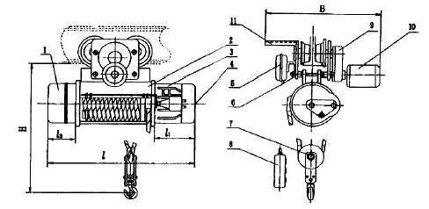
- СХЕМА ТАЛИ ЭЛЕКТРИЧЕСКОЙ
3 | Редуктор подъемного механизма
2 | Роликовый механизм
3 | Механизм тормозов
4 | Поднимающий двигатель
5 | Электрический шкаф
6 | Держатель механизма подъема
7 | Подвеска грузовая
8 | Пульт управления
9 | Редуктор механизма перемещения
10 | Двигатель перемещения
11 | Направляющая кабеля электропитания
  - ОБЩИЙ ВИД ТЕЛЬФЕРА ТИПА CD/MD

1 | Масляный канат | 12 | Масляный затвор
2 | Колесный вал | 13 | Масляный затвор
3 | Крышка редуктора | 14 | Колесный вал
4 | Ось шестерни | 15 | Ось шестерни
5 | Колесный вал | 16 | Колесный вал
6 | Кольцевой уплотнитель | 17 | Колесный вал
7 | Корпус редуктора | 18 | Ось шестерни
8 | Шестерня | 19 | Шестерня
9 | Колесный вал | 20 | Колесный вал
10 | Шпиндель с осевым отверстием | 21 | Отверстие для слива масла
11 | Колесный вал | 22 | Шестерня
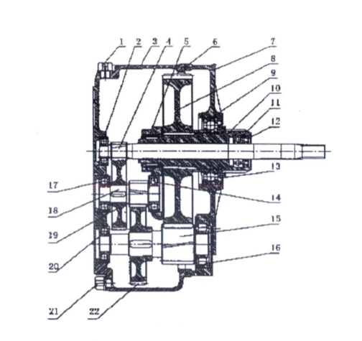
6.2.УСТРОЙСТВО РЕДУКТОРА ТАЛИ ТИПА CD/MD
6.3СХЕМА ЗАПАСОВКИ КАНАТА
Крепление каната к барабану Крепление каната к корпусу
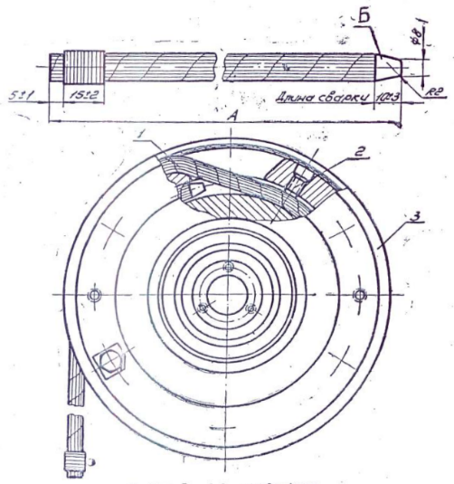 |  |  |  |  |  |  | 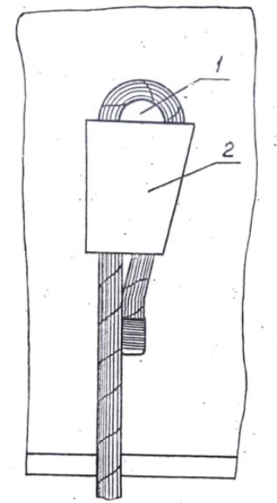
 | 1 Каната грузовой | 2 Винт | 3 Фланец |  |  |  |  |  | 1 Клин |  | 2 Гнездо
- ПРИВЕДЕНИЕ В ДВИЖЕНИЕ ТАЛИ ТИПА CD/MD
  - Связь с электрической сетью
Прежде чем включить электрический тельфер в электрическую сеть, проверьте, соответствует ли напряжение, указанное на его табличке, напряжению электрической сети. Таль включается в электрическую сеть согласно приложенной схеме.
  - Заземляющий провод
Нулевой провод, соединяющий кабеля или четвертый троллейный провод, служат для надежного заземления или зануления нетоковедущих металлических частей. Заземляющий провод отличается от провода питания цветом и сечением.
  - Подключение тали к электрической сети
Проверить правильность подключения фаз электродвигателя и концевого выключателя.
Таль подключается к сети. Кнопка командного выключателя нажимается, чтобы привести в движение груз вверх или вниз, соответственно направлению, указанному на выключателе. Если крюк подъемного механизма движется в направлении, обратном указанному на выключателе, нужно поменять местами две кабельные жилы тали. После подключения фаз электродвигателя в талях с концевыми выключателями в цепи управления, необходимо проверить правильное подключение фаз и в концевых выключателях. Для этой цели крюк надо установить в среднее положение между верхним и нижним крайними положениями. В этом положении канатоукладчик остается посередине барабана. По обе стороны от направляющего сегмента на равном расстоянии установите ограничительные кольца на штанге концевого выключателя. Проверьте правильность подключения фаз включением в движение крюка вверх и вниз. При включении вверх, нажмите рукой ограничительное кольцо в направлении к электродвигателю до предельного хода концевого выключателя. Если движение подъемного крюка вверх приостановится, значит фазы концевого выключателя подключены правильно. Если подъемный крюк продолжает движение вверх, фазы концевого выключателя подключены неправильно, поэтому необходимо две жилы кабеля концевого выключателя поменять местами.
  - Проверка смазки в тали перед пуском
При пуске тали в движение необходимо проверить и, при необходимости, смазать движущиеся детали тельфера (каната, крюковая подвеска подвеска, подшипники). Объем масла в редукторе должен достигать 40-50% от объема редуктора.
  - Закрепление каната
При закреплении каната нужно следить, чтобы он не скручивался. На барабане канат укрепляется в специальном внутреннем канале с помощью 3-5 винтов, которые ввинчиваются до дна винтовых каналов барабана. Другой конец каната закрепить на корпусе в специальной ложе с помощью клина, не допуская острых перегибов.
При правильном монтаже каната, его несущая часть должна лежать в вертикальной стороне специальной ложи, а остальная часть проходить в наклонную сторону с выходом наружу приблизительно на 100 мм.
Принятый способ крепления каната в тали типа CD/MD вполне надежен и отвечает международным предписаниям по охране труда.
В талях грузоподъемностью 12500 кг другой конец каната закрепляется с помощью клина и скобы в специально предназначенном для этой цели коуше, надежно закрепленном к верхнему концу подвески с крюком.
  - Регулирование действия концевого выключателя
Концевой выключатель служит для ограничения крайних положений груза. Он исключает движение подъемного механизма в двух направлениях - при подъеме и спуске груза, в зависимости от того, как установлены ограничительные кольца на штанге, которая служит для приведения в действие концевого выключателя. Регулируйте правильно ограничительные кольца на штанге перед пуском тали, чтобы избежать повреждений и несчастных случаев. Чтобы использовать полную высоту подъема тали, ограничительные кольца на штанге нужно установить следующим образом:
Ограничительное кольцо со стороны электродвигателя устанавливается на таком расстоянии от фланца корпуса, чтобы при верхнем крайнем положении подъемного крюка, минимальное расстояние между самой низкой точкой электротельфера, в данном случае - нижнее ребро корпуса электротельферов грузоподъемностью от 500 до 8000 кг и нижнее ребро подвески тали грузоподъемностью 12500 кг, и самой высокой точкой подъемного крюка (в данном случае самая верхняя грань крышек крюка) было не меньше 100 мм.
При скорости подъема выше 8 м/мин это расстояние лучше увеличить до 150 мм. Ограничительное кольцо со стороны редуктора устанавливается на таком расстоянии от фланца корпуса, чтобы прижимное кольцо конатоукладчика не упиралось во фланец корпуса со стороны редуктора. Когда ограничительные кольца будут отрегулированы, их болты затягиваются.
  - Монтаж монорельсовой ходовой тележки к рельсовому пути и пуск ее в движении
В пункте 5.11 настоящей инструкции было указано, что с помощью наборов шайб и шпилек можно приспособлять монорельсовые ходовые тележки к различным несущим профилям.

ВНИМАНИЕ!

- Для правильной работы тележки зазор между ребордом колеса и рельсом с двух сторон должен быть с 0,5 до 4 мм.

Возможно изменение количества шайб S1 и S2 с целью достижения этого размера при условии, что количество одинаково или разница не превышает 1 шайбы. Несущие шпильки, которые освобождаются при регулировке при монтаже ходовой части, должны быть потом прочно и надежно затянуты, и обеспечены против самоотвинчивания с помощью шплинтов. Монорельсовые ходовые тележки ни в коем случае не должны использоваться для волочения груза по земле. Надо внимательно манипулировать ими вблизи буферных устройств по монорельсовым путям, так как сильные удары могут привести к повреждениям.
Рекомендуем для тали, используемых на открытом месте, сделать навес.

- ТЕХНИЧЕСКОЕ ОБСЛУЖИВАНИЕ
  - Эксплуатация и обслуживание тали типа CD/MD
Проверка перед началом работы | Мероприятия по обслуживанию | Первое облуживание после 3 месяцев  работы | Следующее обслуживание после 12 месяцев работы
* | Проверка действия конечного прерывателя | * | *
* | Проверка каната и канатоукладчика | * | *
 | Проверка крепления каната | * | *
* | Проверка действия тормоза подъемного механизма | * | *
* | Проверка тормозного пути | * | *
 | Проверка осевого смещения конического ротора и тормоза | * | *
 | Проверка осевого хода дискового тормоза | * | *
* | Проверка несущих винтовых соединений | * | *
* | Проверка крюка на наличие трещин и деформаций | * | *
 | Проверка буферов по рельсовому пути | * | *
 | Проверка монорельсовой тележки и рельсового пути - состояние шестеренных передач и реборд колес. Контроль над зазором между ребордой колес и рельсом | * | *
 | Проверка электрооборудования - токоподача, токосъемное устройство и кабели. | * | *

Таль типа CD/MD может работать при допустимых отклонениях напряжения от номинального ± 10 %, а частоты - ±5%, но абсолютная сумма этих двух отклонений не должна превышать 10%.В таких случаях следует перевести провод до клеммы U“ защитного трансформатора к клеммам + 5% или - 5%.
Таль не должна работать производителем, режиме. Продолжительность работы и число включений в час не должны превышать указанные на табличке. Не поднимать грузы, весом больше указанного на крюке номинального груза.
Безупречная работа машины гарантируется регулярным, внимательным и правильным обслуживанием, эксплуатацией и уходом. Нужно регулярно проводить указанные ниже технические осмотры машин. Необходимо перед проведением технического осмотра освободить таль от груза и выключить питание электроэнергией (т.е. таль не должен быть под грузом и под напряжением).
Лица, работающие с талью типа CD/MD, должны быть ознакомлены с правилами по охране труда (предписаниями против несчастных случаев, административными распоряжениями и т.п.) и настоящей инструкцией.
Приведены сроки обслуживания при нормальной эксплуатации. При более тяжелых условиях следует соответственно уменьшить срок между обслуживанием. Если обслуживание производится на базе машиночасов, можно принять, что при нормально нагруженной работе сто машиночасов соответствуют приблизительно трем месяцам односменной работы (8 часов в сутки).

  - Содержание и проверка троса

Регулярное техническое обслуживание каната в канатных талях типа CD/MD в указанные в таблице 2 сроки, обеспечит вам безопасную работу с талью. Регулярное смазывание солидолом стального каната и канатоукладчика (направляющей гайки) увеличивает продолжительность их службы. Перед смазкой эти части хорошо очищаются. Нет необходимости смазывать большим количеством солидола. Проверка стального каната на износ, с точки зрения безопасности работы тали типа CD/MD, проводится согласно указанным в плане по обслуживанию часы (таблица 2). Браковка изношенного каната происходит в зависимости от количества разорванных проволочек по длине одного шага по оси каната, согласно данным таблицы 3. Разорванные отдельные проволочки, которые вылезли из каната, нужно обрезать близко к канату с помощью кусачек.
Стальные канаты с такими дефектами, как разорванная свивка, смятие, разрыв, большой износ, серьезные повреждения и сильное заржавление, должны быть сменены.
Таблица 3
Начальный коэффициент надежности при разрыве | Конструкция (тип) троса
Начальный коэффициент надежности при разрыве | 6 *31+Ас |  | 6*37+Ас
Начальный коэффициент надежности при разрыве | Количество порванных нитей на один виток, при котором трос сдается в брак
К = максимально допустимое усилие | Крестовидное сплетение | Одностороннее сплетение | Крестовидное сплетение | Одностороннее сплетение
до 6 | 19 | 9 | 20 | 11
от 6 до 7 | 22  62 | 11  13 | 26  30 | 13  15

  - Уход за редуктором

Очень важно регулярно и правильно сменять масло в зубчатых передачах, работающих в масляных ваннах. Необходима регулярная проверка состояния масла в тали типа CD/MD с редуктором в механизме главного подъема. Отработанное масло сливается из редуктора в еще теплом состоянии. Снимаются верхняя пробка-сапун и пробка для слива масла, установленная на зубчатом венце редуктора, и сливается старое масло. При первой смене масла (приблизительно через 3 месяца или 100 машинных часов регулярной эксплуатации тали) редуктор надо промыть бензином или бензолом. Для этой цели берется удвоенное количество промывочного материала в сравнении с объемом масла, которое наливается в редуктор. С этим количеством промывочного материала (бензина или бензола) тали продолжает работать с тем, чтобы крюк пять раз поднялся и опустился, но без нагрузки. После такой промывки сливается промывочная жидкость и заливается новое масло в редуктор до определенного уровня маслоуказателя (маслоуказательной пробки). Необходимое количество масла - 40% от объема редуктора. Максимально допустимое изнашивание шестеренок подъемного механизма - до 15 % толщины зуба.

  - Обслуживание ходовой тележки

Основная проверка состояния тележки - это проверка состояния ходовых колес. При изнашивании колес, превышающем указанные ниже величины, их следует заменить. Максимальное изнашивание зубьев колес-до 40% их толщины. Максимальное изнашивание реборды колес-до 40% толщины. Если вследствие продолжительной эксплуатации зазор с двух сторон между рельсом и ребордами колес увеличится свыше 4 мм, следует произвести снова регулировку тележки. Для этого нужно снять симметрично с внутренней части тележки несколько шайб и поставить с внешней стороны для достижения зазора, указанного в п.
(0,5-4мм). Обслуживание редуктора тележки заключается в направленной замене смазки. Для этого нужно снять электродвигатель. Тогда же осматривается шестеренная передача. При изнашивании зубьев, превышающем указанные величины, следует заменить шестерни редуктора. Максимальное изнашивание шестерен-до 30 % толщины зубьев. Все передаточные механизмы хорошо уплотнены против вытекания масла и солидола и проникания извне абразивных частиц и инородных тел. Если во время эксплуатации заметите утечку масла в некоторых местах, необходимо заменить соответствующее уплотнение.

  - Эксплуатация и проверка подвески подъемного крюка

Раз в году следует производить полный осмотр роликовой подвески крюка с целью устранения обнаруженных неисправностей.
Недопустима эксплуатация роликов с трещинами и изломами ребер. Допустимое изнашивание паза чугунных и пластмассовых роликов-25% диаметра каната. Согласно предписанию и указаниям DIN 15405, один раз в году нужно производить проверку и испытание крюка, не имеет ли он следов трещин или холодных деформаций.
С этой целью подшипники тщательно промываются бензином или бензолом (но не нефтью), после чего 2/3 пространства подшипников заполняется смазкой.

  - Несущие болтовые соединения

Все несущие болтовые соединения изготовлены из высококачественного материала и снабжены пружинными шайбами, предохраняющими их от самоотвинчивания. Необходимо эти болтовые соединения проверить в сроки, определенные планом обслуживания (таблица 2)
и при необходимости затягивать. Если возникает необходимость сменить какое-то болтовое соединение, последнее должно быть того же качества и обеспечено против самоотвинчивания пружинной шайбой или шплинтом.

  - Командный выключатель, концевой

Управление осуществляется с помощью командного выключателя. Схема управления электродвигателем подъемного механизма осуществляется с помощью двух контактов для двух направлений движения, связанных по реверсивной схеме.
Во время эксплуатации тали необходимы периодические планово - предупредительные осмотры и ремонты электрооборудования.
Осмотр электрооборудования надо производить каждые 30 дней. Замеченные неисправности устраняются опытным электротехником.
Осмотр и ремонт производится под руководством ответственного за эксплуатацию тали лица. При профилактическом осмотре
электрооборудования следует проверить:
- состояние заземляющего провода щита;
- состояние контакторов, пускозащитного трансформатора, селенового выпрямителя;
- закрепление несущей жилы командного кабеля;
- уплотнение штуцеров;
- уплотнение щита;
- состояние электромагнита второго тормоза;
- регулировку концевых выключателей.

- ПРИНЦИПИАЛЬНАЯ ЭЛЕКТРИЧЕСКАЯ СХЕМА

Электрическая схема подключения тельфера типа CD/MD

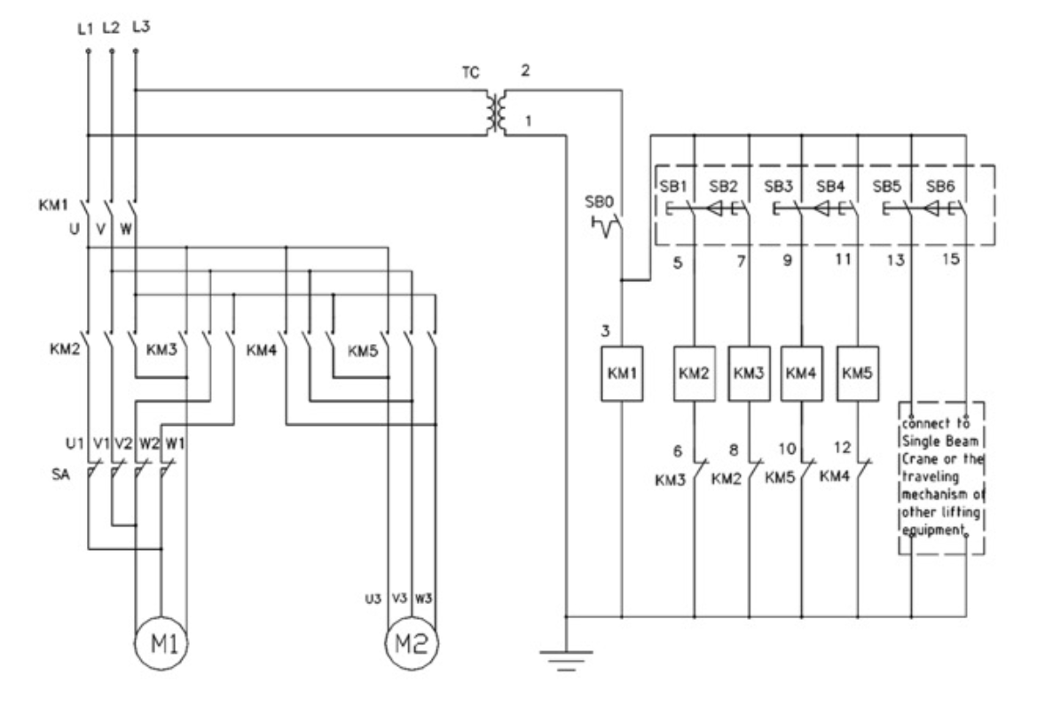

Электрическая схема тельфера типа CD/MD
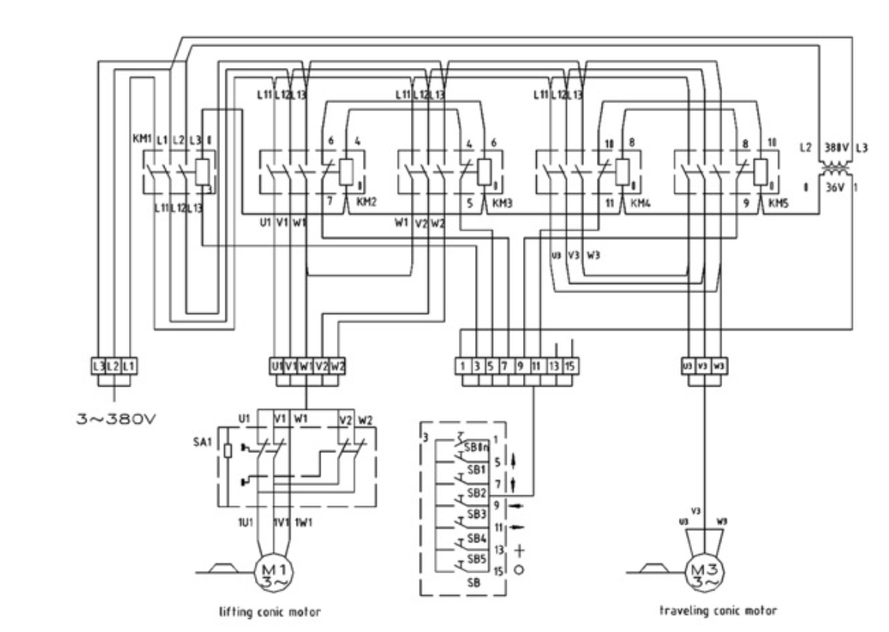

- ГАРАНТИЯ
Продавец берёт на себя следующие гарантийные обязательства:
  - Гарантийный срок на изделие составляет 12 месяцев с дня продажи.
  - В целях определения причин отказа и/или характера повреждений инструмента производится техническая экспертиза в сроки, установленные законодательством. По результатам экспертизы принимается решение о возможности восстановления инструмента или необходимости его замены.
  - Все выше перечисленные обязательства применяются только к изделиям, предоставленным в представительство Компании в чистом виде и сопровождаемые паспортом со штампом, подтверждающим дату покупки.
  - Гарантия распространяется на все поломки, которые делают невозможным дальнейшее использование инструмента и вызваны дефектами изготовителя, материала или конструкции.
  - Гарантия не распространяется на повреждения, возникшие в результате естественного износа, несоблюдения рекомендаций по техническому обслуживанию или правил безопасности, неправильного использования или грубого обращения, а также изделия, имеющие следы несанкционированного вмешательства в свою конструкцию лиц, не имеющих специального разрешения на проведение ремонтных работ.
12.6 Все выше перечисленные обязательства применяются только к изделиям, предоставленным в представительство Компании за счёт "потребителя" в сопровождении паспорта со штампом, подтверждающим дату покупки

ГАРАНТИЙНЫЙ ТАЛОН
Торговая организация: ________________________________________________
Модель: _______________________________________________________________
Серийный номер: _____________________________________________________
Дата продажи: ________________________________________________________
Подпись продавца: ____________________________________________________
ВНИМАНИЕ!
Незаполненный гарантийный талон недействителен

- ДАННЫЕ ОБ ОТВЕТСТВЕННЫХ ЗА СОДЕРЖАНИЕ ТАЛИ
(заполняется пользователем)

№ и дата приказа  о назначении | Должность, Ф.И.О. | Подпись

- СВЕДЕНИЯ О РЕМОНТЕ ТАЛИ
(заполняется пользователем)

Дата | Сведения о ремонте тали или замене ее узлов и деталей | Подпись лица, ответственного за содержание тали в исправном состоянии

